Analisis Dampak Terminal Bayangan Terhadap Kinerja Lalu Lintas di Bundaran Tugu Radin Intan Rajabasa Ruas Jalan Soekarno Hatta - Natar

Riyan Heriadi1)
Dwi Herianto2)
Rahayu Sulistyorini3)

Abstract
The impact of the shadow terminal has caused the congestion and the unrest for road users. This is due to side obstructions caused by pedestrians, buses, cars, and other transportation waiting and picking up passengers around the road, resulting in buildup around the shadow terminal. As a result of the accumulation around the shadow terminal, it caused traffic jams on the Soekarno Hatta - Natar road. In connection with the above problems, it is necessary to study the impact of the shadow terminal on the Soekarno Hatta - Natar road section which can then be compared with the performance of the Soekarno Hatta - Natar road in the absence of a shadow terminal, in order to find out how much traffic performance changes on Soekarno Hatta road - Natar due to the shadow terminal. Thus, this study aims to determine the performance of the Soekarno Hatta - Natar road when there is a shadow terminal and when there is no shadow terminal. The results of this study indicate that there is a change in the value of the side friction in the condition of the shadow terminal on Monday with an event weight of 314 events with a side drag in the absence of a shadow terminal of 213 events. The difference in the value of the side friction will result in a decrease in the value of road capacity, degree of saturation and level of road services.

Key words : Road Performance, Side Obstructions, Degree of Saturation, Capacity, Level of Service.

Abstrak
Dampak dari adanya terminal bayangan menyebabkan terjadinya kemacetan dan keresahan pengguna jalan. Hal ini dikarenakan hambatan samping yang disebabkan oleh pejalan kaki, bus, mobil, dan angkutan lainnya yang menunggu dan menaikkan penumpang di sekitar ruas jalan, sehingga terjadinya penumpukan di sekitar terminal bayangan. Akibat terjadinya penumpukan di sekitar terminal bayangan menyebabkan kemacetan lalu lintas di jalan Soekarno Hatta - Natar. Sehubungan dengan permasalahan di atas, diperlukan kajian terhadap dampak terminal bayangan di ruas jalan Soekarno Hatta – Natar yang kemudian dapat dibandingkan dengan kinerja jalan Soekarno Hatta - Natar pada kondisi tidak adanya terminal bayangan, agar dapat mengetahui seberapa besar perubahan kinerja lalu lintas di jalan Soekarno Hatta - Natar akibat adanya terminal bayangan. Sehingga, penelitian ini bertujuan untuk mengetahui kinerja jalan Soekarno Hatta - Natar pada saat kondisi adanya terminal bayangan dan saat kondisi tidak adanya terminal bayangan. Hasil dari penelitian ini menunjukkan bahwa terjadi perubahan nilai hambatan samping kondisi adanya terminal bayangan pada hari Senin dengan bobot kejadian sebesar 314 kejadian dengan hambatan samping pada saat kondisi tidak adanya terminal bayangan sebesar 213 kejadian.

Kata kunci: Kinerja Jalan, Hambatan Samping, Derajat Kejenuhan, Kapasitas, Pelayanan Jalan.

1. PENDAHULUAN
Terminal bayangan adalah suatu kawasan terminal tidak resmi yang terdapat interaksi antara pengemudi bus angkutan dan penumpang untuk melakukan moda perpindahan transportasi darat disembarang tempat. Kota Bandar Lampung merupakan kota yang memiliki banyak terminal bayangan yang salah satunya berdada di Bundaran Tugu Radin Intan di ruas jalan Soekarno Hatta – Natar. Masalah kemacetan di Bundaran Tugu Radin Intan di ruas jalan Soekarno Hatta – Natar yang merupakan jalan luar kota dapat dirasakan pada jam-jam sibuk. Hal ini disebabkan oleh terminal bayangan yang menyebabkan hambatan samping menjadi tinggi. Adapun hambatan samping tersebut meliputi pejalan kaki, bus, mobil, dan angkutan lainnya yang menunggu dan menaikkan penumpang di sekitar ruas jalan, sehingga terjadinya penumpukan di sekitar terminal bayangan. Akibat terjadinya penumpukan di sekitar terminal bayangan menyebabkan kemacetan lalu lintas di ruas jalan Soekarno Hatta – Natar. Sehubungan dengan permasalahan di atas, diperlukan kajian terhadap dampak terminal bayangan di ruas jalan Soekarno Hatta – Natar yang kemudian dapat dibandingkan dengan kinerja jalan pada kondisi tidak adanya terminal bayangan, agar dapat mengetahui seberapa besar perubahan kinerja lalu lintas di jalan Soekarno Hatta - Natar akibat adanya terminal bayangan.

2. TINJAUAN PUSTAKA
2.1. Terminal Bayangan
Terminal bayangan adalah suatu kawasan terminal tidak resmi/ilegal yang terdapat interaksi antara pengemudi bus angkutan dan penumpang bus angkutan untuk melakukan moda perpindahan transportasi darat disembarang tempat (Wulantoro, 2016).

Banyak faktor yang menyebabkan adanya terminal bayangan diantaranya yaitu, faktor lokasi terminal resmi yang jaraknya jauh dan tidak aman, sehingga membuat para penumpang lebih memilih untuk naik dan turun di terminal bayangan.

2.2. Kinerja Jalan
Kinerja Jalan menurut PKJI (2014) adalah suatu kemampuan jalan untuk menjalankan fungsinya yaitu menanggung beban lalu lintas. Menurut Hendarto dkk (2001), kinerja jalan adalah ukuran kuantitas dan kualitas yang mengijinkan kecukupan dan kualitas pelayanan kendaraan dengan fasilitas jalan yang ada.

Tabel 1. Tingkat Pelayanan Jalan Luar Kota
Pelayanan | Karakteristik Lalu Lintas | DJ
A | Kondisi arus lalu lintas bebas, kecepatan tinggi, volume lalu lintas rendah | 0,00-0,20
B | Arus stabil, tetapi kecepatan operasi mulai dibatasi oleh kondisi lalu lintas | 0,21-0,44
C | Arus stabil, tetapi kecepatan gerak kendaraan dikendalikan | 0,45-0,74
D | Arus mendekati stabil, kecepatan masih dapat dikendalikan, V/C masih dapat ditolerir | 0,75-0,84
E | Arus tidak stabil, kecepatan terkadang terhenti, permintaan sudah mendekati kapasitas | 0,85-0,99
F | Arus dipaksakan, kecepatan rendah, volume di atas kapasitas, antrian panjang (macet) | ≥1,00
Sumber : PKJI (2014).
2.3 Kinerja Jalan Luar Kota
2.3.1. Kapasitas Jalan
(1)
Keterangan :
C : Kapasitas (skr/jam)
C₀ : Kapasitas dasar (skr/jam)
FC_{W} : Faktor penyesuaian kapasitas terkait lebar lajur atau jalur
FC_{PA} : Faktor penyesuaian kapasitas terkait pemisahan arah
FC_{HS} : Faktor penyesuaian kapasitas terkait KHS pada jalan berbahu

2.3.1.1. Kapasitas Dasar
Tabel 2. Kapasitas Dasar (C₀)
Tipe Jalan | C₀ (skr/jam) | Catatan
4/2T atau Jalan satu arah | 1900 | Per lajur (satu arah)
2/2 TT | 3100 | Total dua arah
Sumber : Pedoman Kapasitas Jalan Indonesia 2014.

2.3.1.2. Faktor Penyesuaian Kapasitas Akibat Perbedaan Lebar Lajur (FC_{W})
Tabel 3. Faktor Penyesuaian Kapasitas Akibat Perbedaan Lebar Lajur (FC_{W})
Tipe jalan | Lebar jalur lalu lintas efektif (C_{W})(m) | FC_{LJ}
4/2T atau Jalan satu-arah | Lebar per lajur; 3,00  3,25  3,50  3,75  4,00 | 0,91  0,96  1,00  1,03  1,08
2/2TT | Lebar jalur 2 arah; 5,00  6,00  7,00  8,00  9,00  10,00  11,00 | 0,69  0,91  1,00  1,08  1,15  1,21  1,27
Sumber : PKJI (2014).

2.3.1.3. Faktor Penyesuaian Kapasitas Akibat KHS Pada Jalan Berbahu (FC_{HS})
Tabel 4. Faktor Penyesuaian Kapasitas Akibat KHS Pada Jalan Berbahu (FCHS)
Tipe jalan | KHS | FC_{HS}
Tipe jalan | KHS | Lebar bahu efektif (m)
Tipe jalan | KHS | ≤ 0,5 | 1,0 | 1,5 | ≥2,0
4/2T | SR  R  S  T  ST | 0,99  0,96  0,93  0,90  0,88 | 1,00  0,97  0,95  0,92  0,90 | 1,01  0,99  0,98  0,95  0,92 | 1,03  1,02  1,00  0,98  0,96
2/2TT atau Jalan satu arah | SR  R  S  T  ST | 0,94  0,92  0,89  0,82  0,73 | 0,96  0,94  0,92  0,86  0,79 | 0,99  0,97  0,95  0,90  0,85 | 1,01  1,00  0,98  0,95  0,91
Sumber : PKJI (2014).

2.3.1.4. Faktor Penyesuaian Kapasitas Terkait Pemisah Arah Lalu Lintas (FC_{PA}) Tabel 5. Faktor Penyesuaian Kapasitas Terkait Pemisah Arah Lalu Lintas (FC_{PA})
Pemisah arah PA %-% | 50-50 | 55-45 | 60-40 | 65-35 | 70-30
FC_{PA} 2/2TT | 1,00 | 0,97 | 0,94 | 0,91 | 0,88
Sumber : PKJI (2014).

2.3.2. Derajat Kejenuhan
D_{S} adalah ukuran utama yang digunakan untuk menentukan tingkat kinerja segmen jalan.
(2)
Keterangan :
D_{S} : Derajat kejenuhan
C : Kapasitas
Q : Volume dengan satuan (skr/jam)

2.4. Karakteristik Arus Lalu Lintas
2.4.1. Volume Lalu Lintas
Volume adalah jumlah kendaraan yang melewati suatu titik pada suatu lajur atau jalan raya selama interval waktu tertentu (Luttinen, 2004).
(3)
Dimana :
Q : Volume lalu lintas
MHV : Kendaraan Berat Menengah
LV : Kendaraan Berat
LT : Truk Besar
LB : Bis Besar
MC : Sepeda Motor
Ekr : Nilai satuan kendaraan ringan

2.4.2. Kecepatan
Kecepatan adalah rasio pergerakan dalam jarak per satuan waktu (Soedirdjo, 2002). Kecepatan didapatkan dengan cara membagi jarak yang ditempuh kendaraan dengan waktu tempuh kendaraan.
(4)

2.4.3. Kerapatan
Kerapatan adalah jumlah kendaraan yang menggunakan suatu panjang jalan yang ditentukan panjang 1 km untuk satu lajur jalan.
(5)
Dimana :
Q : Volume lalu lintas (kendaraan/jam)
Ūsr : Kecepatan rata – rata ruang (km/jam)

2.5. Hambatan Samping
Menurut Marunsenge dkk (2015), hambatan samping adalah aktivitas di samping jalan seperti pejalan kaki, kendaraan umum atau kendaraan lain berhenti, kendaraan masuk dan keluar sisi jalan, dan kendaraan lambat yang menimbulkan konflik dan mempengaruhi arus lalu lintas. Berbagai bentuk hambatan samping yang berpengaruh terhadap tingkat kinerja jalan dan kecepatan kendaraan dan faktor pengali hambatan samping, seperti jumlah pejalan kaki berjalan atau menyeberang sepanjang segmen jalan = 0,6, jumlah kendaraan berhenti dan parkir = 0,8, jumlah kendaraan bermotor yang masuk dan keluar dari lahan samping jalan = 1,0, dan arus kendaraan yang bergerak lambat = 0,4.

Tabel 6. Kelas Hambatan Samping (KHS) untuk Jalan Luar Kota
Kelas hambatan samping | Nilai frekuensi kejadian | Kondisi khusus
Sangat rendah | < 50 | Pedesaan : Pertanian/belum berkembang
Rendah | 50-149 | Pedesaan : Beberapa bangunan dan kegiatan samping jalanan
Sedang | 150-249 | Kampung : Kegiatan Permukiman
Tinggi | 250-349 | Kampung : Beberapa Kegiatan Pasar
Sangat tinggi | > 350 | Mendekati Perkotaan : Banyak pasar atau kegiatan niaga
Sumber : PKJI (2014).

3. METODE PENELITIAN
3.1. Umum
Penelitian ini menggunakan data primer yang didapatkan melalui survei lapangan dan data sekunder yang diperoleh dari Google Earth

3.2. Survei Pendahuluan
Survei pendahuluan bertujuan untuk menentukan lokasi penelitian dan data apa saja yang diperlukan dalam analisa, serta metode pengumpulan data.

3.2.1. Lokasi Penelitian
Lokasi yang dipilih dalam penelitian yaitu Jl. Soekarno Hatta – Natar.
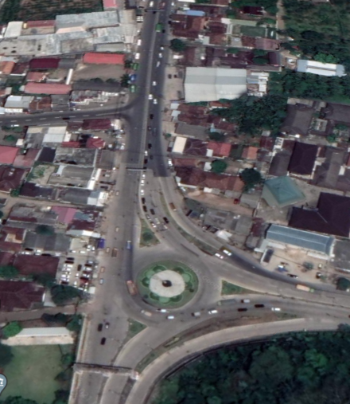

Gambar 1. Lokasi penelitian

3.2.2. Waktu Penelitian
Waktu penelitian akan dilaksanakan pada hari Senin dan Jumat yaitu pada jam berangkat, jam istirahat dan pulang kerja. Pengamatan dilakukan pada 3 tahap yaitu pagi hari mulai pukul 06.00-08.00 WIB, siang hari pukul 11-13.00 WIB dan sore hari pukul 16.00-18.00 WIB.

3.2.3. Data Survei
Data arus lalu lintas yang dicari saat dilakukan survei adalah :
1. Arus lalu lintas (Kend/jam)
2. Kecepatan kendaraan (Km/jam)
3. Data geometri
4. Hambatan samping
5. Kapasitas Jalan (Skr/jam)
6. Jumlah Armada (Kend)

3.3. Survei Desain
Survei desain dilakukan untuk mengetahui keadaan lokasi penelitian dan merencanakan penempatan surveyor.
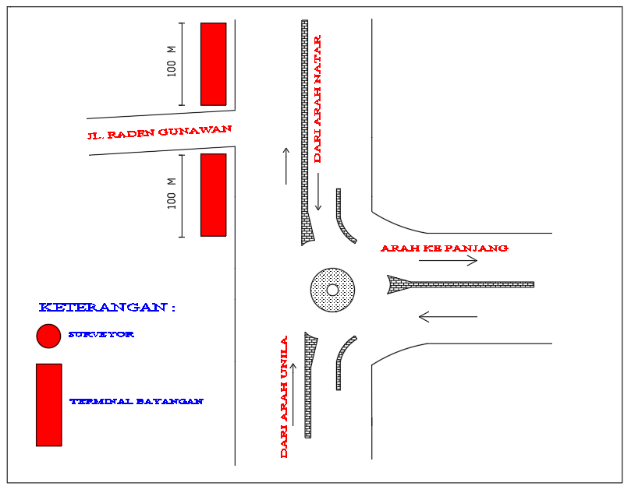
Gambar 2. Sketsa lokasi penelitian

Dikarenakan jarak pengamatan penelitian adalah sejauh 200 m, untuk memudahkan pelaksanaan survey maka dalam survey ini penulis membagi titik pengamatan menjadi 2 titik pengamatan yang masing masing titik pengamatan adalah 100 m. Sehingga dibutuhkan 9 orang surveyor untuk 2 titik pengamatan, yang kemudian dibagi menjadi 2 orang surveyor untuk pengamatan kendaraan umum yang parkir di sisi samping jalan, 2 orang surveyor untuk pengamatan kendaraan keluar masuk sisi jalan, 2 orang surveyor untuk pengamatan pejalan kaki yang menaiki angkutan umum, 1 orang surveyor untuk pengamatan sepeda motor, 1 orang surveyor untuk pengamatan mobil dan 1 surveyor untuk dokumentasi kendaraan yang melintasi jalan Soekarno Hatta – Natar.

4. HASIL DAN PEMBAHASAN
4.1. Volume Lalu Lintas
Volume kendaraan diperoleh dari hasil survei penelitian di lapangan selama 2 hari, pada hari Senin 5 Oktober 2020, dan Jumat 9 Oktober 2020. Waktu pengamatan dilakukan pada jam 06.00–08.00 untuk pagi hari, 11.00-13.00 untuk siang hari dan 16.00–18.00 untuk sore hari. Pengambilan data dilakukan dengan interval waktu 5 menit selama 2 jam pada jam puncak, Berikut data hasil volume lalu lintas yang melewati pos di Jalan Soekarno Hatta - Natar :

Tabel 7. Rekapitulasi Volume Lalu Lintas Jalan Soekarno Hatta – Natar.
Hari | Arah | Waktu | volume rata rata (skr/jam) | volume rata rata (kend/jam)
Senin Pagi | Soekarno Hatta - Natar | 06.00-07.00 | 1575 | 1873
Senin Pagi | Soekarno Hatta - Natar | 07.00-08.00 | 1899 | 2370
Senin Siang | Soekarno Hatta - Natar | 11.00-12.00 | 1582 | 1901
Senin Siang | Soekarno Hatta - Natar | 12.00-13.00 | 1622 | 1924
Senin Sore | Soekarno Hatta - Natar | 16.00-17.00 | 2582 | 3267
Senin Sore | Soekarno Hatta - Natar | 17.00-18.00 | 2510 | 3203
Jumat Pagi | Soekarno Hatta - Natar | 06.00-07.00 | 1591 | 1887
Jumat Pagi | Soekarno Hatta - Natar | 07.00-08.00 | 1915 | 2340
Jumat Siang | Soekarno Hatta - Natar | 11.00-12.00 | 1440 | 1735
Jumat Siang | Soekarno Hatta - Natar | 12.00-13.00 | 1024 | 1228
Jumat Sore | Soekarno Hatta - Natar | 16.00-17.00 | 2313 | 2938
Jumat Sore | Soekarno Hatta - Natar | 17.00-18.00 | 2120 | 2625
Sumber : Hasil Analisis (Terlampir)

Kemudian data volume lalu lintas tersebut ditampilkan dalam bentuk grafik berikut :
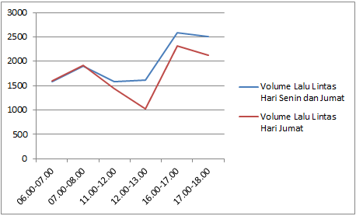

Gambar 3. Sketsa lokasi penelitian

Dari grafik perbandingan volume lalu lintas di atas, dapat disimpulkan bahwa volume lalu lintas pada pagi hari dan sore hari lebih besar dan ramai dibandingkan siang hari. Hal ini disebabkan karena kendaraan yang melintas dari daerah Jalan Soekarno Hatta – Natar mayoritas mereka yang melakukan perjalanan menuju kantor dan pulang kantor untuk melaksanakan kegiatan dan melewati ruas jalan ini.

4.2.Kecepatan Lalu Lintas
Data kecepatan kendaraan di Jalan Soekarno Hatta – Natar didapatkan dari pengambilan data secara langsung di lapangan. Pengambilan data kecepatan kendaraan dilakukan per 5 menit dengan mengambil 25 sampel kendaraan ringan (LV) secara acak. Data kecepatan kendaraan diperoleh dari hasil bagi antara jarak pengamatan yang dilakukan (50 m) dengan waktu tempuh.

Tabel 8. Kecepatan Lalu Lintas Hari Senin dan Jumat
Hari | Waktu | Arah | Kecepatan (Km/Jam)
Senin | 06.00-07.00 | Soekarno Hatta - Natar | 23,29
Senin | 07.00-08.00 | Soekarno Hatta - Natar | 16,60
Senin | 11.00-12.00 | Soekarno Hatta - Natar | 30,03
Senin | 12.00-13.00 | Soekarno Hatta - Natar | 28,53
Senin | 16.00-17.00 | Soekarno Hatta - Natar | 14,35
Senin | 17.00-18.00 | Soekarno Hatta - Natar | 15,12
Jumat | 06.00-07.00 | Soekarno Hatta - Natar | 22,32
Jumat | 07.00-08.00 | Soekarno Hatta - Natar | 15,64
Jumat | 11.00-12.00 | Soekarno Hatta - Natar | 30,91
Jumat | 12.00-13.00 | Soekarno Hatta - Natar | 34,54
Jumat | 16.00-17.00 | Soekarno Hatta - Natar | 15,11
Jumat | 17.00-18.00 | Soekarno Hatta - Natar | 16,78
Sumber : Hasil Analisis (Terlampir)

Data kecepatan lalu lintas tersebut ditampilkan dalam bentuk grafik berikut :
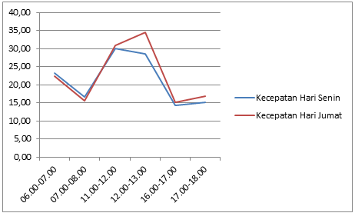
Gambar 4. Grafik kecepatan lalu lintas pagi hari.

Dari grafik dan tabel di atas disimpulkan bahwa kecepatan lalu lintas Senin pagi lebih tinggi dibandingkan Jumat pagi. Kecepatan lalu lintas Senin siang lebih tinggi dibandingkan Jumat siang sedangkan pada senin sore lebih tinggi dibandingkan sabtu sore. Hal ini terjadi dikarenakan angka volume lalu lintas berbanding terbalik dengan angka kecepatan

4.3. Kerapatan Lalu Lintas
Data volume dan kecepatan diatas kemudian digunakan untuk menghitung kerapatan (destiny) ruas Jalan Soekarno Hatta - Natar. Kerapatan didapatkan dengan cara memasukkan perhitungan ke dalam persamaan berikut k = q / Us.

Tabel 9. Kerapatan Lalu Lintas Hari Senin dan Jumat
Waktu | Senin pagi | Jumat pagi
Waktu | Kerapatan (Kend/Km) | Kerapatan (Kend/Km)
06.00-07.00 | 80,09 | 85,63
07.00-08.00 | 117,41 | 130,43
11.00-12.00 | 51,32 | 47,00
12.00-13.00 | 47,06 | 29,93
16.00-17.00 | 182,54 | 160,86
17.00-18.00 | 169,60 | 132,74
Sumber : Hasil Analisis (Terlampir)

Kemudian data kerapatan lalu lintas tersebut ditampilkan dalam bentuk grafik berikut :
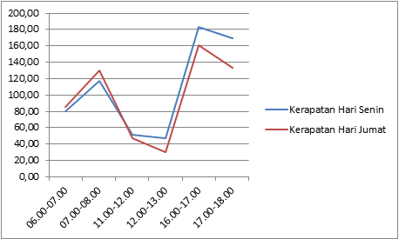
Gambar 5. Grafik kerapatan lalu lintas.

Dari grafik di atas disimpulkan bahwa kerapatan lalu lintas pada Jumat pagi lebih tinggi dibandingkan dengan Senin pagi. Untuk siang hari kerapatan pada Senin siang lebih tinggi dibandingkan dengan Jumat siang sedangkan pada sore hari kerapatan pada hari Senin lebih tinggi dibandingan dengan Jumat sore. Hal ini terjadi karena angka volume akan berbanding lurus dengan angka kerapatan.

4.4. Hambatan Samping
Hambatan samping merupakan interaksi antara arus lalu lintas dengan aktivitas di sepanjang jalan berupa pejalan kaki, kendaraan bermotor yang parkir di sisi jalan, kendaraan bermotor yang keluar masuk sisi jalan dan juga kendaraan lambat seperti gerobak dan sepeda. Data ini diambil per 15 menit dan dikelompokkan berdasarkan jenis hambatan sampingnya. Adapun jenis hambatannya yaitu sangat tinggi, tinggi, medium, rendah dan sangat rendah. Pada hambatan samping penulis membagi hambatan samping menjadi dua kondisi hambatan yaitu hambatan samping pada kondisi adanya terminal bayangan dan hambatan samping pada kondisi tidak adanya terminal bayangan.

Tabel 10. Rekapitulasi Hambatan Samping
REKAPITULASI HAMBATAN SAMPING
Kondisi Normal |  |  |  | Kondisi Tidak Ada Terminal Bayangan
Waktu |  | Bobot | Kelas | Waktu |  | Bobot | Kelas
Senin | 06.00-07.00 | 350,6 | Very High (VH) | Senin | 06.00-07.00 | 205,8 | Medium (M)
Senin | 07.00-08.00 | 368,8 | Very High (VH) | Senin | 07.00-08.00 | 250,6 | High (H)
Senin | 11.00-12.00 | 247,4 | Medium (M) | Senin | 11.00-12.00 | 180,6 | Medium (M)
Senin | 12.00-13.00 | 251,6 | High (H) | Senin | 12.00-13.00 | 180,4 | Medium (M)
Senin | 16.00-17.00 | 353,4 | Very High (VH) | Senin | 16.00-17.00 | 237,4 | Medium (M)
Senin | 17.00-18.00 | 315 | High (H) | Senin | 17.00-18.00 | 221,4 | Medium (M)
 | Jumlah | 1887 |  |  | Jumlah | 1276
 | Rata Rata | 314 | High (H) |  | Rata Rata | 213 | Medium (M)
Jumat | 06.00-07.00 | 350,2 | Very High (VH) | Jumat | 06.00-07.00 | 188,4 | Medium (M)
Jumat | 07.00-08.00 | 344 | High (H) | Jumat | 07.00-08.00 | 227 | Medium (M)
Jumat | 11.00-12.00 | 193,4 | Medium (M) | Jumat | 11.00-12.00 | 148,4 | Low (L)
Jumat | 12.00-13.00 | 144,8 | Low (L) | Jumat | 12.00-13.00 | 123 | Low (L)
Jumat | 16.00-17.00 | 377 | Very High (VH) | Jumat | 16.00-17.00 | 251 | High (H)
Jumat | 17.00-18.00 | 298,2 | High (H) | Jumat | 17.00-18.00 | 230 | Medium (M)
 | Jumlah | 1708 |  |  | Jumlah | 1168
 | Rata Rata | 285 | High (H) |  | Rata Rata | 195 | Medium (M)

Berdasarkan tabel penentuan kelas hambatan samping PKJI 2014, dapat disimpulkan bahwa terjadi penurunan nilai bobot hambatan samping di jalan Soekarno Hatta - Natar dari kelas hambatan tinggi menjadi sedang.

4.5. Kapasistas Jalan
Berdasarkan tabel kapasitas dasar (C0) untuk tipe jalan 4 lajur 2 arah adalah 1900 skr/jam.
Berdasarkan tabel faktor penyesuaian kapasitas lebar jalur lalu lintas (FCLJ) untuk lebar per lajur 3,75 m adalah 1,03.
Berdasarkan tabel faktor penyesuaian kapasitas untuk hambatan samping (FCHS) sedang dengan lebar bahu efektif WS 1,0 meter adalah 0,9.
Berdasarkan tabel faktor penyesuaian kapasitas untuk pemisahan arah (FCPA) dengan lebar lajur yang sama (50%-50%) adalah 1.
Sehingga kapasitas yang terjadi pada Jl. Soekarno Hatta - Natar adalah:
C = 2 x 1900 x 1,03 x 0,9 x 1 = 3522,6 skr/jam

4.6. Derajat Kejenuhan
Dari hasil perhitungan derajat kejenuhan kondisi adanya terminal bayangan dan derajat kejenuhan kondisi tidak adanya terminal bayangan, dapat disimpulkan bahwa derajat kejenuhan pada kondisi tidak adanya terminal bayangan lebih rendah dibandingkan kondisi adanya terminal bayangan. Pada kondisi normal, derajat kejenuhan adalah sebesar 0,49 maka kondisi arus mendekati stabil, kecepatan masih dapat dikendalikan, kondisi masih dapat ditolerir. Sedangkan pada kondisi tidak adanya terminal bayangan, derajat kejenuhan adalah sebesar 0,47.
4.7. Kinerja Jalan
Dari hasil kesimpulan kinerja jalan pada kondisi adanya terminal bayangan dan pada kondisi tidak adanya terminal bayangan maka dapat disimpulkan bahwa terjadi perubahan tingkat pelayanan jalan Soekarno Hatta - Natar.

Tabel 11. Tingkat Pelayanan Jalan Kondisi Normal
Hari | Waktu | Derajat Kejenuhan (DS) | Tingkat Pelayanan Jalan (LOS)
Senin | 06.00-07.00 | 0,45 | C
Senin | 07.00-08.00 | 0,54 | C
Senin | 11.00-12.00 | 0,43 | B
Senin | 12.00-13.00 | 0,45 | C
Senin | 16.00-17.00 | 0,73 | C
Senin | 17.00-18.00 | 0,70 | C
Jumat | 06.00-07.00 | 0,45 | C
Jumat | 07.00-08.00 | 0,53 | C
Jumat | 11.00-12.00 | 0,34 | B
Jumat | 12.00-13.00 | 0,27 | B
Jumat | 16.00-17.00 | 0,66 | C
Jumat | 17.00-18.00 | 0,59 | C

Tabel 12. Tingkat Pelayanan Jalan Kondisi Tidak Adanya Terminal Bayangan
Hari | Waktu | Derajat Kejenuhan (DS) | Tingkat Pelayanan Jalan (LOS)
Senin | 06.00-07.00 | 0,42 | B
Senin | 07.00-08.00 | 0,53 | C
Senin | 11.00-12.00 | 0,43 | B
Senin | 12.00-13.00 | 0,44 | B
Senin | 16.00-17.00 | 0,69 | C
Senin | 17.00-18.00 | 0,67 | C
Jumat | 06.00-07.00 | 0,43 | B
Jumat | 07.00-08.00 | 0,52 | C
Jumat | 11.00-12.00 | 0,33 | B
Jumat | 12.00-13.00 | 0,27 | B
Jumat | 16.00-17.00 | 0,64 | C
Jumat | 17.00-18.00 | 0,57 | C

5. KESIMPULAN
1. Volume rata rata kendaraan tertinggi terjadi pada hari Senin sore pukul 16.00-17.00 sebesar 2582 skr/jam, dengan kecepatan rata rata sebesar 14,35 km/jam serta kerapatan sebesar 182,54 kend/km. Volume kendaraan terendah terjadi pada hari Jumat siang pukul 12.00-13.00 sebesar 1023,6 skr/jam, dengan kecepatan rata rata sebesar 30,53 km/jam serta kerapatan sebesar 34,54 kend/km.
2. Faktor bobot rata rata kelas hambatan samping kondisi normal/terdapat terminal bayangan pada hari Senin adalah sebesar 314 kejadian dengan kelas hambatan samping High (H) sedangkan pada kondisi tidak adanya terminal bayangan relatif turun menjadi 213 kejadian dengan kelas hambatan samping Medium (M). Pada hari Jumat faktor bobot rata rata kelas hambatan samping kondisi normal/terdapat terminal bayangan pada adalah sebesar 285 kejadian dengan kelas hambatan samping High (H) sedangkan pada kondisi tidak adanya terminal bayangan relatif turun menjadi 195 kejadian dengan kelas hambatan samping Medium (M). Sehingga dapat disimpulkan terjadinya penurunan antara kondisi normal dan tidak adanya terminal bayangan.
3. Nilai kapasitas ruas Jalan Soekarno Hatta - Natar kondisi normal/terdapat terminal bayangan pada hari Senin adalah sebesar 3581,31 skr/jam sedangkan pada kondisi tidak adanya terminal bayangan kapasitas jalan relatif lebih tinggi menjadi 3698,73 skr/jam. Pada hari Jumat nilai kapasitas ruas Jalan Soekarno Hatta – Natar adalah sebesar 3626,97 skr/jam sedangkan pada kondisi tidak adanya terminal bayangan kapasitas jalan relatif lebih tinggi menjadi 3724,82 skr/jam.
4. Nilai derajat kejenuhan kondisi normal/terdapat terminal bayangan pada hari Senin adalah sebesar 0,55 sedangkan pada kondisi tidak adanya terminal bayangan relatif turun menjadi 0,53. Pada hari Jumat nilai derajat kejenuhan kondisi normal/terdapat terminal bayangan adalah sebesar 0,48 sedangkan pada kondisi tidak adanya terminal bayangan relatif turun menjadi 0,47
5. Kinerja jalan pada Jalan Soekarno Hatta masih dalam batas aman karena nilai derjat kejenuhan yang terjadi masih lebih kecil dari satu.

DAFTAR PUSTAKA
Hendarto, S., Rasyid, H., & Hermawan, R. (2001). Dasar-Dasar Transportasi Darat. Bandung: Penerbit ITB.
Luttinen, T. 2004. Capacity and level of service at Finnish unsignalized intersections. Finnish Road Administration.
Marunsenge, G. S., Timboeleng, J. A., & Elisabeth, L. 2015. Pengaruh Hambatan Samping Terhadap Kinerja Pada Ruas Jalan Panjaitan (Kelenteng Ban Hing Kiong) Dengan Menggunakan Metode MKJI 1997). Jurnal Sipil Statik, 3(8).
PKJI. 2014. Pedoman Kapasitas Jalan Indonesia. Kementerian Pekerjaan Umum dan Kementerian Perhubungan Indonesia.
Soedirdjo,T.L. 2002. Rekayasa Lalu Lintas. Institut Teknologi Bandung. Bandung.
Wulantoro, S. 2016. Analisis Dampak Terminal Bayangan Terhadap Lalu Lintas Di Jalan Kh. Hasyim Ashari Kota Tangerang. Tangerang.

1) Mahasiswa S1 pada Jurusan Teknik Sipil Fakultas Teknik Universitas Lampung. Surel: riyanheriadi@gmail.com
2) Dosen pada Jurusan Teknik Sipil Fakultas Teknik Universitas Lampung. Jalan. Prof. Sumantri Brojonegoro No.1 . Gedong Meneng Bandar Lampung. 35145.
3) Dosen pada Jurusan Teknik Sipil Fakultas Teknik Universitas Lampung. Jalan. Prof. Sumantri Brojonegoro no. 1. Gedong Meneng Bandar Lampung. 35145.

